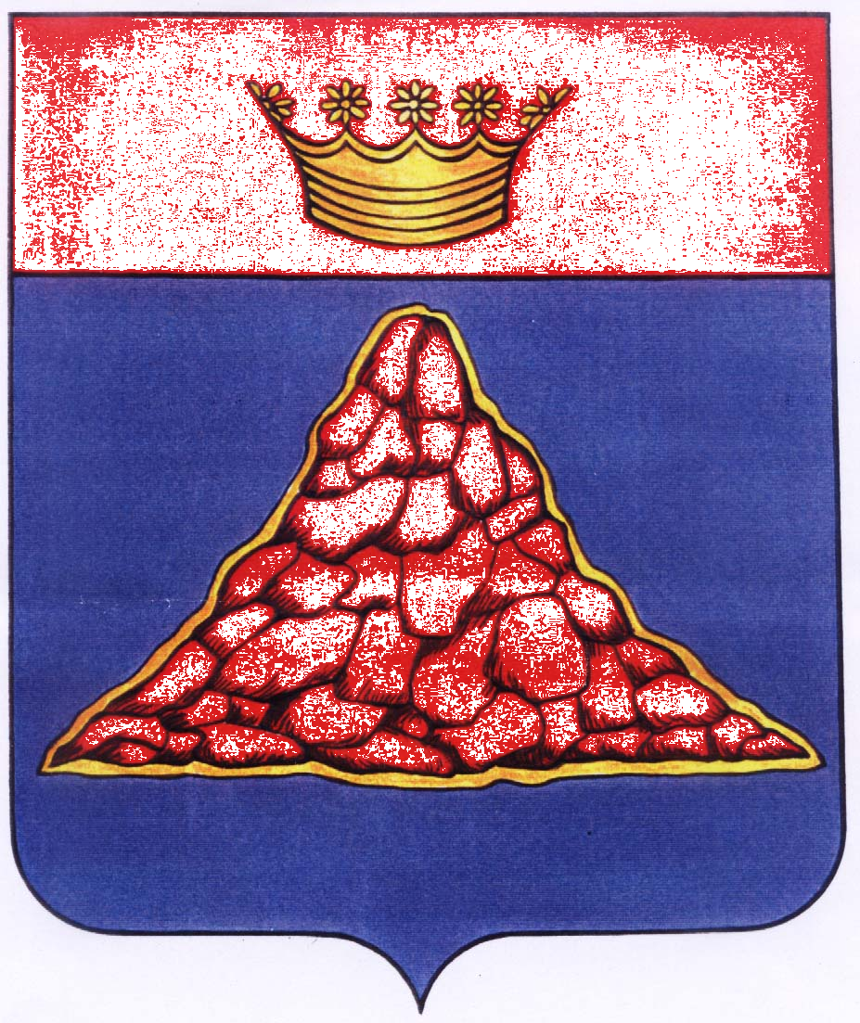

АДМИНИСТРАЦИЯ КРАСНОХОЛМСКОГО РАЙОНА
ТВЕРСКОЙ ОБЛАСТИ

ПОСТАНОВЛЕНИЕ

24.03.2014 | г. Красный Холм | № 87

Об ограничении движения транспортных
средств по автомобильным дорогам 3 класса и
местного значения в весенний период 2014 года
по неблагоприятным природно-климатическим условиям.

В соответствии с Федеральным законом от 08.11.2007 г. № 257-ФЗ «Об автомобильных дорогах и о дорожной деятельности в Российской Федерации», Постановлением Правительства Тверской области от 20.03.2012 г. № 104-пп «Об утверждении порядка осуществления временного ограничения или прекращения движения транспортных средств по автомобильным дорогам общего пользования регионального и межмуниципального значения Тверской области, автомобильным дорогам общего пользования местного значения муниципальных образований Тверской области», а также в целях обеспечения безопасности дорожного движения на автомобильных дорогах 3 класса и местного значения Краснохолмского района, Администрация Краснохолмского района постановляет:

- На основании решения комиссии по обеспечению безопасности дорожного движения от 14 февраля 2014 года ввести на территории Краснохолмского района с 08 апреля по 07 мая 2014 года ограничение движения механических транспортных средств (за исключением пассажирских) по дорогам 3 класса и местного значения.
Запретить в указанный период движение транспортных средств:
- с разрешенной максимальной массой более 12 тонн;
- колесных тракторов;
- автомобилей повышенной проходимости с разрешенной максимальной массой 3,0 т. и выше.
2. Пункт 1 настоящего постановления не распространяется на транспортные средства: обеспечивающие жизнедеятельность населения и проведение весенне-полевых работ, перевозку продуктов питания, лекарственных препаратов и медикаментов, грузов для обеспечения работы жилищно-коммунальных служб района, а также на специальную транспортную технику для производства аварийно-спасательных работ на объектах жилищно-коммунального хозяйства и социальной сферы.

3. Начальнику ОАО «Краснохолмское ДРСУ» (С. В. Казаков) установить соответствующие дорожные знаки.

4. Рекомендовать МО МВД РФ «Краснохолмский» (В. Г. Проскурников) обеспечить контроль за движением транспортных средств в соответствии с настоящим постановлением.

5. Постановление вступает в силу со дня его опубликования.

6. Контроль за исполнением настоящего постановления возложить на первого заместителя Главы администрации района Седова А. А.

Глава района: В. Ю. Журавлев

